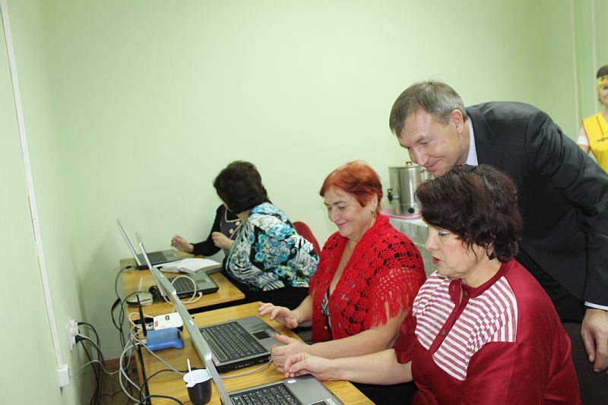
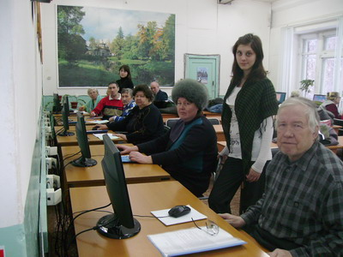
Мариинско-Посадское отделение Чувашского регионального отделения всероссийской общественной организации «Союз пенсионеров России»
поздравляет официальный портал органов власти Чувашской Республики с пятнадцатилетним юбилеем!
Несмотря на свой возраст, старшее поколение стремится жить в ногу с современной жизнью. Пенсионеры нашего района активно осваивают виртуальный мир. В этом им помогают студенты и учащиеся – волонтеры учебных заведений на бесплатных курсах по овладению компьютерной грамотности. Теперь многие пенсионеры приобрели компьютеры, и особой популярностью у нас пользуется официальный портал органов государственной власти Чувашской Республики САР.RU
Теперь пенсионеры самостоятельно записываются на прием к врачу в районную больницу с помощью электронной регистрации. Мы имеем возможность своевременно узнавать все новости, получать ответы на возникшие вопросы с помощью различных сайтов учреждений и организаций, а также с помощью электронной почты переписываться с друзьями и родственниками.
Мы имеем возможность рассказать и о своих делах. Мы благодарим специалистов сектора информатизации района Андрея Николаевича Борисова и Марию Николаевну Майорову за помощь в создании баннера районного отделения общественной организации. На страницах баннера пенсионеры узнают о мероприятиях, которые у нас проводятся, это и занятия по плаванию и гимнастике, участие в художественной самодеятельности и различных конкурсах. С каждым годом пенсионеров с активной жизненной позицией становится больше, тем самым улучшается качество жизни пенсионеров. Девиз нашей организации: «Старость меня дома не застанет!»
Спасибо всем, кто причастен к такому огромному делу! Желаем новых интересных страниц, успехов и творчества.

Председатель Мариинско-Посадского отделения
Общественной организации «Союз пенсионеров России» Р.Ракова

